ΤΙΜΟΚΑΤΑΛΟΓΟΣ ΠΑΡΙΣΙ ΧΡΙΣΤΟΥΓΕΝΝΑ – ΠΡΩΤΟΧΡΟΝΙΑ - ΦΩΤΑ 2012 / 2013

ΕΚΔΡΟΜΗ | ΗΜ | ΑΝΑΧ/ΣΕΙΣ | ΑΕΡΟΠΟΡΙΚΗ ΕΤΑΙΡΙΑ | ΞΕΝΟΔΟΧΕΙΟ | ΕΝΗΛΙΚΑΣ ΣΕ  ΔΙΚΛΙΝΟ | ΠΑΙΔΙ ΣΕ ΤΡΙΚΛΙΝΟ ΜΕ  2 ΕΝΗΛΙΚΕΣ | ΜΟΝΟΚΛΙΝΟ | ΤΙΜΗ ΠΑΙΔΙΟΥ  ΣΕ FAMILY ROOM  (2 ΕΝΗΛ.+2ΠΑΙΔΙΑ)
ΠΟΛΗ ΦΩΤΟΣ  ΠΑΡΙΣΙ  DISNEYLAND  ΛΟΥΒΡΟ  ΒΕΡΣΑΛΛΙΕΣ  Σελ. 4, 5  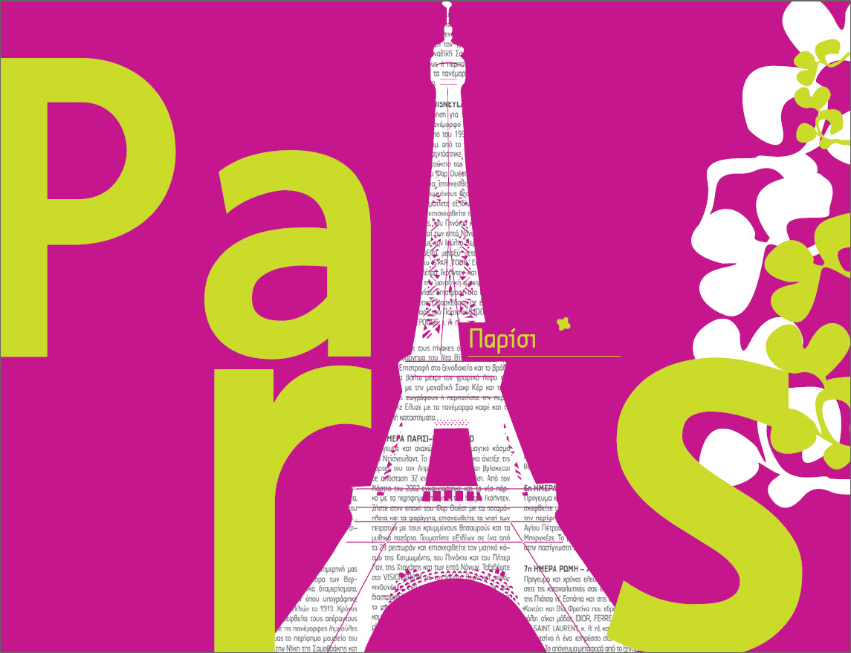 | 6 | ΧΡΙΣΤΟΥΓΕΝΝΑ  21, 22, 23/12 | AIR FRANCE | NOVOTEL EIFFEL 4****  www.novotel.com  RONCERAY OPERA 3***  www.bestwestern.com | 689 €  575 € | 395 €  395 € | 990 €  795 € | 540 €  -----
 | 6 | ΠΡΩΤΟΧΡΟΝΙΑ  28/12 | AIR FRANCE | NOVOTEL EIFFEL 4****  IBIS MONTPARNASSE 3***  www.ibis.com | 739 €  649 € | 395 €  395 € | 1080 €  905 € | 565 €  -----
 | 6 | ΧΡΙΣΤΟΥΓΕΝΝΑ  21, 23/12 | AEGEAN | NOVOTEL EIFFEL 4****  RONCERAY OPERA 3*** | 789 €  675 € | 450 €  450 € | 1090 €  895 € | 590 €  -----
 | 6 | ΠΡΩΤΟΧΡΟΝΙΑ  29/12 | AEGEAN | NOVOTEL EIFFEL 4****  IBIS MONTPARNASSE 3*** | 825 €  710 € | 410 €  410 € | 1200 €  970 € | 590 €  -----
 | 5 | 26/12 & 02/01 | AIR FRANCE | NOVOTEL EIFFEL 4**** | 629 € | 395 € | 870 € | 515 €
 | 5 | 02/01 | AIR FRANCE | RONCERAY OPERA 3*** | 575 € | 395 € | 755 € | -----
 | 5 | 30/12 | AIR FRANCE | NOVOTEL EIFFEL 4****  IBIS MONTPARNASSE 3*** | 679 €  590 € | 395 €  395 € | 965 €  810 € | 535 €  -----



ΣΤΟΝ ΜΑΓΙΚΟ ΚΟΣΜΟ ΤΗΣ DISNEYLAND 6 ΗΜ.
(ΜΕ ΔΙΑΜΟΝΗ 2 ΝΥΧΤΕΣ ΣΤΟ SEQUOIA LODGE)

ΑΝΑΧ/ΣΕΙΣ  ΑΕΡ. ΕΤΑΙΡΙΑ | 2 ΕΝΗΛΙΚΕΣ | 3 ΕΝΗΛΙΚΕΣ | 4 ΕΝΗΛΙΚΕΣ | 1 ΕΝΗΛ. + 1 ΠΑΙΔΙ | 1 ΕΝΗΛ. + 2 ΠΑΙΔΙΑ | 2 ΕΝΗΛΙΚΕΣ + 1 ΠΑΙΔΙ | 3 ΕΝΗΛΙΚΕΣ + 1 ΠΑΙΔΙ | 2 ΕΝΗΛΙΚΕΣ + 2 ΠΑΙΔΙΑ
AIR FRANCE  21, 22, 23/12 | 1900 € | 2590 € | 3280 € | 1870 € | 2370 € | 2390 € | 3260 € | 3060
AEGEAN  21, 23/12 | 2100 € | 2890 € | 3680 € | 2030 € | 2590 € | 2650 € | 3610 € | 3360 €
AIR FRANCE  28/12 | 1930 € | 2640 € | 3340 € | 1905 € | 2400 € | 2425 € | 3325 € | 3110 €
AEGEAN  29/12 | 2070 € | 2850 € | 3625 € | 2000 € | 2595 € | 2580 € | 3545 € | 3295 €

ΣΗΜΕΙΩΣΕΙΣ

- ΦΟΡΟΙ ΑΕΡΟΔΡΟΜΙΩΝ: 145 € ( ΟΙ ΦΟΡΟΙ ΥΠΟΛΟΓΙΣΤΗΚΑΝ ΣΤΙΣ 20/10/2012 ΚΑΙ ΤΥΧΟΝ ΑΥΞΗΣΗ ΤΟΥΣ ΕΠΙΒΑΡΥΝΕΙ ΤΟΝ ΠΕΛΑΤΗ)
- ΣΤΙΣ ΠΤΗΣΕΙΣ ME AEGEAN ΟΙ ΠΕΛΑΤΕΣ ΑΠΟ/ΠΡΟΣ ΘΕΣΣΑΛΟΝΙΚΗ ΕΠΙΒΑΡΥΝΟΝΤΑΙ ΜΕ 70€, ΑΠΟ ΤΟΥΣ ΥΠΟΛΟΙΠΟΥΣ ΣΤΑΘΜΟΥΣ ΜΕ 130 €.
- ΣΕ ΔΩΜΑΤΙΟ 2 ΕΝΗΛΙΚΕΣ + 1 ΠΑΙΔΙ, ΤΟ ΤΡΙΤΟ ΚΡΕΒΑΤΙ ΕΙΝΑΙ EXTRA BED.
- TO FAMILY ROOM ΕΙΝΑΙ ΕΝΙΑΙΟΣ ΧΩΡΟΣ ΜΕ ΕΝΑ ΔΙΠΛΟ ΚΡΕΒΑΤΙ ΚΑΙ ΕΝΑ ΚΑΝΑΠΕ ΠΟΥ ΓΙΝΕΤΑΙ ΔΙΠΛΟ ΚΡΕΒΑΤΙ.
- ΣΤΑ ΞΕΝΟΔΟΧΕΙΟ RONCERAY OPERA & IBIS MONTPARNASSE ΤΑ ΤΡΙΚΛΙΝΑ ΔΩΜΑΤΙΑ ΕΙΝΑΙ ΚΑΤΟΠΙΝ ΖΗΤΗΣΗΣ.
- ΣΤΟ ΠΡΟΓΡΑΜΜΑ ΜΑΓΙΚΟΣ ΚΟΣΜΟΣ Η ΤΙΜΗ 4 ΕΝΗΛΙΚΕΣ ΚΑΙ Η ΤΙΜΗ 3 ΕΝΗΛΙΚΕΣ + 1 ΠΑΙΔΙ ΕΧΕΙ ΥΠΟΛΟΓΙΣΘΕΙ ΣΕ ΔΥΟ ΔΙΚΛΙΝΑ ΔΩΜΑΤΙΑ ΣΤΟ NOVOTEL EIFFEL KAI ENA ΤΕΤΡΑΚΛΙΝΟ ΣΤΟ SEQUOIA LODGE
- ΤΑ ΔΩΜΑΤΙΑ ΣΤΑ ΞΕΝΟΔΟΧΕΙΑ ΠΑΡΑΛΑΜΒΑΝΟΝΤΑΙ ΜΕΤΑ ΤΙΣ 14:00 ΚΑΙ ΠΑΡΑΔΙΔΟΝΤΑΙ ΠΡΙΝ ΤΙΣ 12:00.
- ΕΠΙΒΕΒΑΙΩΣΗ ΚΡΑΤΗΣΗΣ ΜΕ ΠΡΟΚΑΤΑΒΟΛΗ 300 € ΚΑΤ’ ΑΤΟΜΟ ΚΑΙ ΕΞΟΦΛΗΣΗ 1 ΕΒΔΟΜΑΔΑ ΠΡΙΝ ΤΗΝ ΑΝΑΧΩΡΗΣΗ.

ΕΝΗΜΕΡΩΤΙΚΟ ΠΤΗΣΕΩΝ ΧΡΙΣΤΟΥΓΕΝΝΑ ΠΡΩΤΟΧΡΟΝΙΑ ΦΩΤΑ 2012

ΕΚΔΡΟΜΗ | ΑΝΑΧΩΡΗΣΕΙΣ | ΑΕΡ. ΕΤΑΙΡΙΑ ΠΤΗΣΕΙΣ | ΔΡΟΜΟΛΟΓΙΑ– ΩΡΑΡΙΑ ΠΤΗΣΕΩΝ
ΠΟΛΗ ΦΩΤΟΣ  ΠΑΡΙΣΙ – DISNEYLAND  5, 6 ΗΜΕΡΕΣ  &  ΣΤΟΝ ΜΑΓΙΚΟ ΚΟΣΜΟ ΤΗΣ DISNEYLAND  6 ΗΜΕΡΕΣ | 21/12 – 26/12  22/12 – 27/12  23/12 – 28/12  26/12 – 30/12  28/12 – 02/01  30/12 – 03/01  02/01 – 06/01 |  | 21/12 ΑF 1533 15:20 – 17:50  22/12 AF 2333 06:45 – 09:15  23/12 AF 1533 15:20 – 17:50  26/12 AF 1533 15:20 – 17:50  28/12 AF 2333 06:45 – 09:15  30/12 AF 2333 06:45 – 09:15  02/01 AF 2333 06:45 – 09:15 | 26/12 AF 2332 18:30 – 22:45  27/12 AF 2332 18:30 – 22:45  28/12 AF 2332 18:30 – 22:45  30/12 AF 2332 18:30 – 22:45  02/01 AF 2332 18:30 – 22:45  03/01 AF 2332 18:30 – 22:45  06/01 AF 2332 18:30 – 22:45
 | 21/12 – 26/12  23/12 – 28/12  29/12 – 03/01 |  | 21/12 A3 618 16:15 – 18:45  23/12 A3 610 09:05 – 11:35  29/12 A3 610 09:05 – 11:35 | 26/12 A3 619 19:35 – 23:50  28/12 A3 619 19:35 – 23:50  03/01 A3 619 19:35 – 23:50

LIDO CABARET PARADIS LATIN
ΕΟΡΤΑΣΤΙΚΟ SHOW ΡΕΒΕΓΙΟΝ ΠΑΡΑΜΟΝΗ ΧΡΙΣΤΟΥΓΕΝΝΩΝ
ΜΕΤΑΦΟΡΑ ΑΠΟ / ΠΡΟΣ ΤΟ ΞΕΝΟΔΟΧΕΙΟ SPECIAL ΔΕΙΠΝΟ, ΚΡΑΣΙ, ΣΑΜΠΑΝΙΑ 115 € ΕΝΗΛΙΚΑΣ – 40 € ΠΑΙΔΙ ΕΩΣ 11 ΕΤΩΝ ΔΗΛΩΣΕΙΣ ΣΥΜΜΕΤΟΧΗΣ ΣΤΗΝ ΑΘΗΝΑ ΕΟΡΤΑΣΤΙΚΟ SHOW
ΠΛΗΡΩΜΗ ΣΤΟ ΠΑΡΙΣΙ METΑΦΟΡΑ ΑΠΟ/ΠΡΟΣ ΤΟ ΞΕΝΟΔΟΧΕΙΟ
115 €ΕΝΗΛΙΚΑΣ – 40 € ΠΑΙΔΙ ΕΩΣ 11 ΕΤΩΝ 130 € ΕΝΗΛΙΚΑΣ – 85 € ΠΑΙΔΙ ΕΩΣ 12.
(περιορισμένες θέσεις, προαγορά από την Ελλάδα)

